Утверждена
постановлением Администрации
Валдайского муниципального района
(наименование документа об утверждении, включая наименования
Валдайского муниципального района
органов государственной власти или органов местного
Новгородской области
самоуправления, принявших решение об утверждении схемы
или подписавших соглашение о перераспределении земельных участков)
от | 10.11.2022 | № | 2231

Схема расположения земельного участка или земельных участков
на кадастровом плане территории

Условный номер земельного участка —
Площадь земельного участка 3000 м²
Обозначение характерных точек границ | Координаты, м
 | Х | Y

1 | 2 | 3
1 | 527505.65 | 2293711.50
2 | 527448.42 | 2293798.01
3 | 527433.00 | 2293773.18
4 | 527467.50 | 2293721.29
5 | 527455.59 | 2293713.67
6 | 527467.38 | 2293698.37
7 | 527474.62 | 2293688.96
1 | 527505.65 | 2293711.50

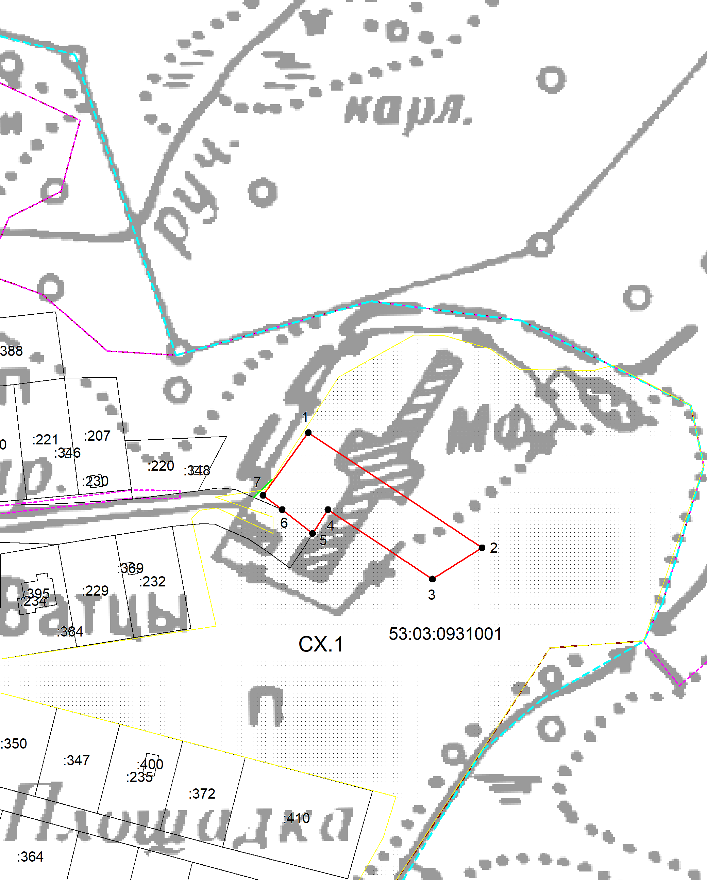
Система координат: МСК 53 (Зона-2)
Масштаб 1:2000
Условные обозначения:

– граница образуемого земельного участка, -доступ к земельному участку
– граница учтенного земельного участка,
– граница кадастрового квартала,
– характерная точка границы земельного участка.

